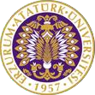

T.C.
ATATÜRK ÜNİVERSİTESİ
TOPLUMSAL DUYARLILIK PROJELERİ UYGULAMA VE ARAŞTIRMA MERKEZİ

“Hayatımızda ki Giyilebilir Teknoloji”
Proje Kodu: 73072c23-7371-4d49-b286-bdb50bd7bf2e
SONUÇ RAPORU

Proje Yürütücüsü:
Öğr. Gör. Elçin ERCİŞ
Tortum Meslek Yüksekokulu

Araştırmacılar:
Dr. Öğr. Üye. Erhan HANCIĞAZ
Öğr. Gör. Nurhan AKBULUT
Öğr. Gör. Işıl Nehir YILMAZ
Dr. Öğr. Üye. R. Kağan AKBULUT

ARALIK, 2023
ERZURUM
İÇİNDEKİLER
Önsöz 2
Özet 3
Materyal ve Yöntem 4
Proje Uygulamasına Ait Görseller 5
Sonuçlar 20

ÖNSÖZ
Günümüzde teknolojinin geldiği son noktada akıllı aletlerin yeri yadsınamaz bir hal almıştır. Öyle ki sağlıktan uzaya kadar her alanda yapay zekâ kullanılmaktadır. Bu alanlardan biri de insanların hayatlarını daha konforlu hale getirmek için tasarlanmış aksesuarlardır. Giyilebilir teknoloji dediğimiz alan, insanlar tarafından vücutlarında taşınan, hareketlerimizi izleyebilen, sensörler yardımıyla işlemlerini yapan akıllı aletlerdir. Dezavantajlı bölge olan Tortum ilçesinde eğitim gören ilkokul düzeyindeki öğrencilerimize bu aletler hakkında bilgi vererek teknoloji ile olan iletişimlerini görsellerle anlatarak miniklerimize bilgiler verilmiştir. Akıllı cihazların neler oluğunu ve nerelerde nasıl kullanıldığını görsel sunumlarla anlatılmıştır. Bu konu hakkında bilgi vererek SDG hedeflerinden " Nitelikli Eğitim " başlığına hizmet verilmiştir.
Gerçekleştirdiğimiz “Hayatımızda ki Giyilebilir Teknoloji” projesi ile Atatürk Üniversitesi akademik personeli, Erzincan Binali Yıldırım Üniversitesi akademik personel iş birliği ve öğrencilerimizle birlikte teknolojik aletlerin ne işe yardıkları konusunda yapılan wrokshopla proje çıktıları elde edinilmiştir.
Proje ile hazırlanan afişler Tortum Meslek Yüksekokuluna ait sosyal medya hesabında ve youtube kanalında yayınlanmıştır.

İnternet Sitesi: https://www.instagram.com/tortummeslekyuksekokulu/

Sosyal Medya: https://www.youtube.com/channel/UCc0sRikjX4Iw58QjhrjWXoA

ÖZET

Günümüzde teknolojinin geldiği son noktada akıllı aletlerin yeri yadsınamaz bir hal almıştır. Öyle ki sağlıktan uzaya kadar her alanda yapay zekâ kullanılmaktadır. Bu alanlardan biri de insanların hayatlarını daha konforlu hale getirmek için tasarlanmış aksesuarlardır.
Giyilebilir teknoloji dediğimiz alan, insanlar tarafından vücutlarında taşınan, hareketlerimizi izleyebilen, sensörler yardımıyla işlemlerini yapan akıllı aletlerdir. Dezavantajlı bölge olan Tortum ilçesinde eğitim gören ilkokul düzeyindeki öğrencilerimize bu aletler hakkında bilgi vererek hazırlanan videolar izletilerek teknoloji ile olan iletişimlerini bir nebzede olsa artırılmıştır. Akıllı cihazların neler oluğunu ve nerelerde nasıl kullanıldığını görsel sunumlarla gösterilerek miniklerimizin dikkati çekildi.
İlçede yaşayan ilkokul düzeyindeki öğrencilerin teknolojik ilerlemelerden haberdar olmaları ile SDG hedeflerinden" Nitelikli Eğitim " başlığına hizmet edeceği ve bunun yanısıra da akranları ile aralarındaki farkı azaltarak SDG hedeflerinin " Eşitsizliklerin Azaltılması" başlığına da hizmet edilmiştir.
Minik öğrencilerinize verilen eğitimler ve gösterilen videolar sonrasında yapılan workshoplarla birlikte akıllarında kalanları kağıda aktarırken hem çok eğlendiler hem de merak ettiklerini öğrenme fırsatı buldular. Öylece anlatılan bilgiler hem sözel hem de görsel olarak bütünleştirdiler ve öğrencilerimizin zihinlerinde daha kalıcı hale geldi.
Böylelikle Atatürk Üniversitesinin topluma katkı misyonuna hizmet etmek gayesi ile Tortum Meslek Yüksekokulunun, Toplumsal Duyarlılık Uygulama ve Araştırma Merkezi desteği ile yaptığı faaliyetlerinin il ve ilçede aynı zaman da sosyal medya yardımıyla geniş kitlelere duyurma hedefi gerçekleştirilmiştir. Atatürk Üniversitesi Tortum Meslek Yüksekokulu akademisyenleri, Erzincan Binali Yıldırım Üniversitesi akademik personel iş birliği ve öğrencilerimizle birlikte hazırlanan workshopla birlikte bireysel katılımla konu hakkında daha etkili bilinçlendirme sağlanmıştır. Etkinlik görselleri Tortum Meslek Yüksekokulu sosyal medya hesaplarından yayımlanması sonucu projenin sağladığı farkındalığın daha geniş kitlelere ulaşması ve çarpan etkisinin artırılması sağlanmıştır. Böylelikle Atatürk Üniversitesinin topluma katkı misyonuna hizmet etmek gayesi ile Tortum Meslek Yüksekokulunun, Toplumsal Duyarlılık Uygulama ve Araştırma Merkezi desteği ile yaptığı faaliyetlerinin il ve ilçede aynı zaman da sosyal medya yardımıyla geniş kitlelere ulaşması sağlanmıştır.
Bu proje Atatürk Üniversitesi Toplumsal Duyarlılık Projeleri tarafından desteklenmiştir.

Anahtar Kelimeler: Teknoloji, Akıllı Aletler, Yapay Zeka

MATERYAL VE YÖNTEM

Araştırmanın Türü
Bu çalışma bir Toplumsal Duyarlılık Projesi’dir.

Araştırmanın Yapıldığı Yer ve Zaman
Proje ekibi tarafından Giyilebilir Teknoloji konusunda eğitim verilip workshop yapılmış ve proje tamamlanmıştır.
Proje konusu, zamanı ve diğer ayrıntılar yapılan toplantılarda görüşülmüş projenin nasıl yürütülmesi gerektiği kararlaştırılmıştır.
Atatürk Üniversitesi Toplumsal Duyarlılık Projeleri tarafından desteklendiğini gösteren afişler kullanılmıştır.
Proje kapsamında; Atatürk İlköğretim Okulu Müdürü ile iletişime geçilmiş, ilgili konu ile olan görüşmeler ve ayarlamalar Öğr. Gör. Elçin ERCİŞ, Dr. Öğr. Üye. Erhan HANCIĞAZ Öğr. Gör. Nurhan AKBULUT Öğr. Gör. Işıl Nehir YILMAZ ve Dr. Öğr. Üye. R. Kağan AKBULUT tarafından gerçekleştirilmiştir. Proje görseli ve tanıtımı için yapılan afişler Öğr. Gör. Nurhan AKBULUT tarafından hazırlanmıştır. Yine öğrencilere verilen eğitim ve workshop Öğr. Gör. Elçin ERCİŞ tarafından düzenlenmiş ve verilmiştir.
Atatürk Üniversitesi Toplumsal Duyarlılık Projeleri tarafından desteklendiğini gösteren afişler sosyal medya hesaplarında paylaşılmıştır.

PROJE UYGULAMASINA AİT GÖRSELLER
Projeden elde edilen karelerden oluşturulan proje afişileri Tortum Meslek Yüksekokuluna ait sosyal medya hesabında ve youtube kanalında yayınlanmıştır.
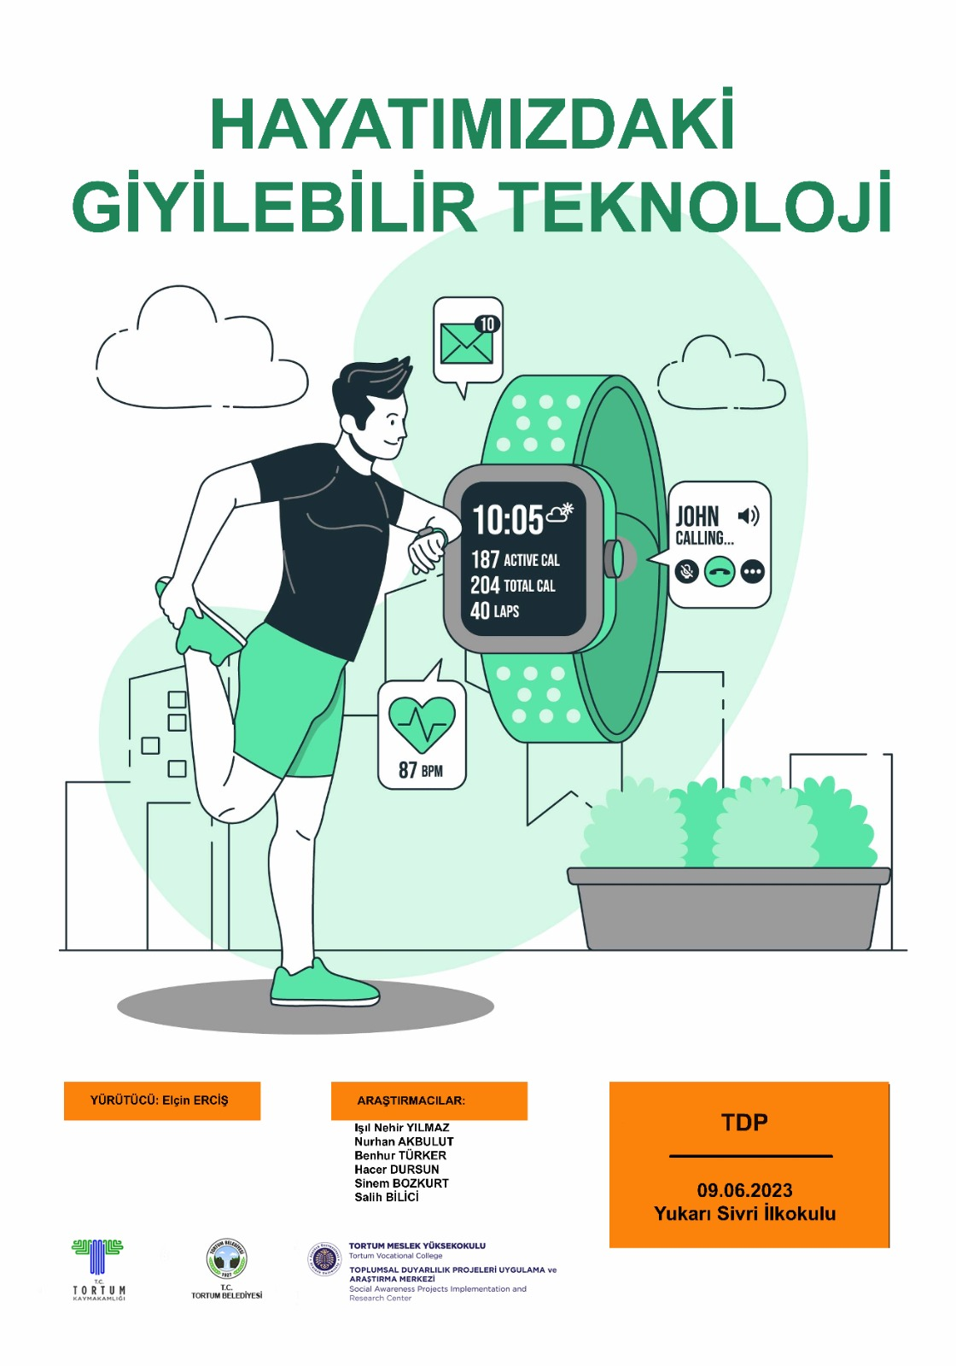
Proje Afişi
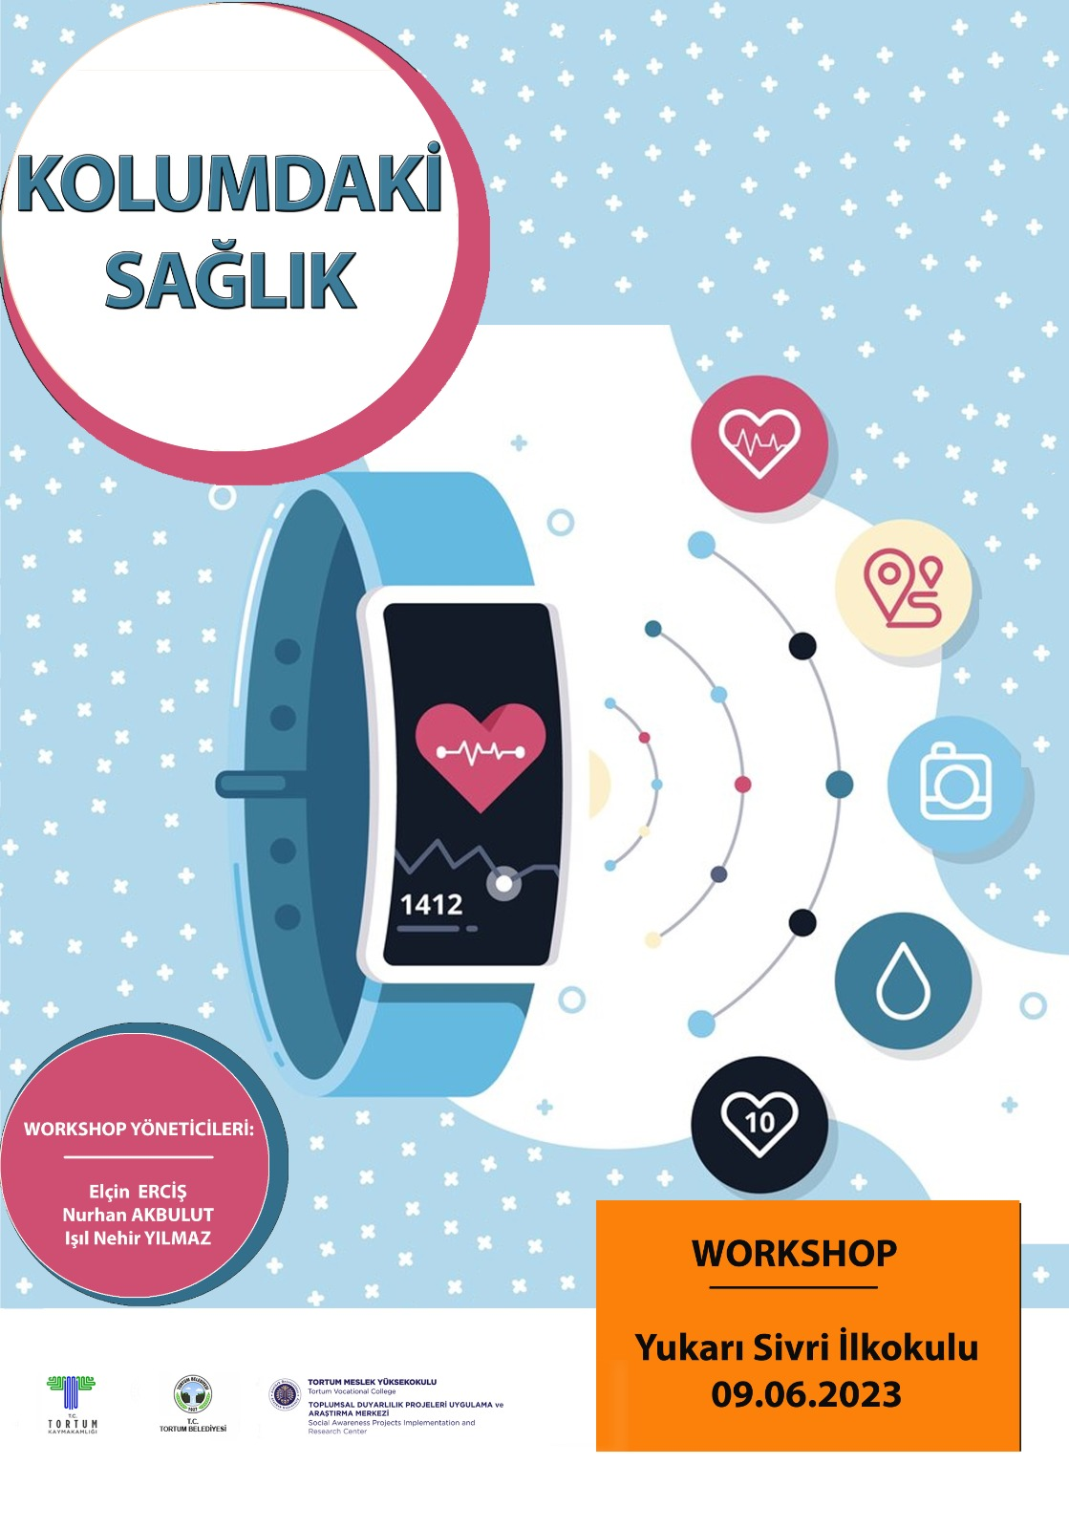
Workshop afişi

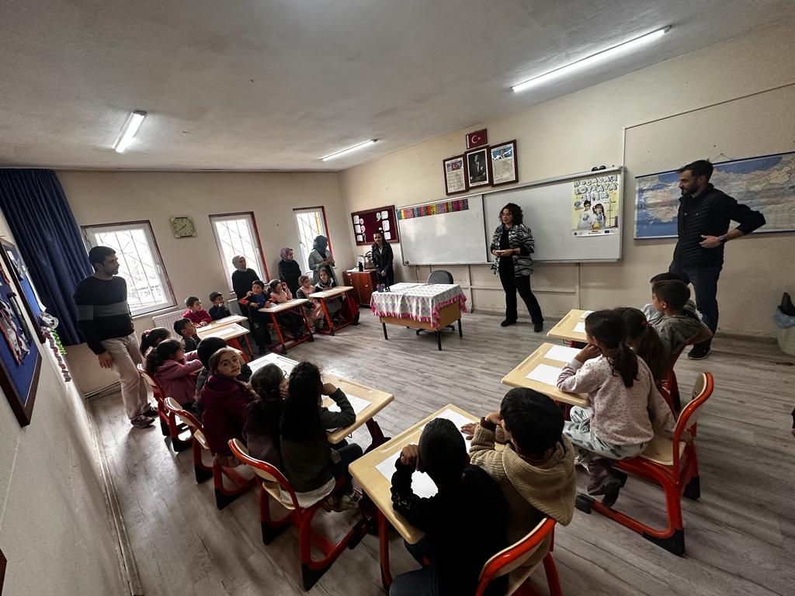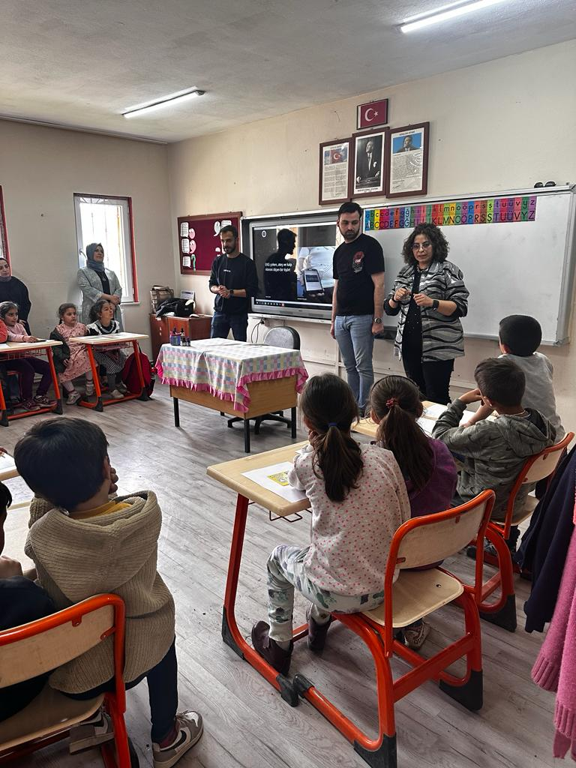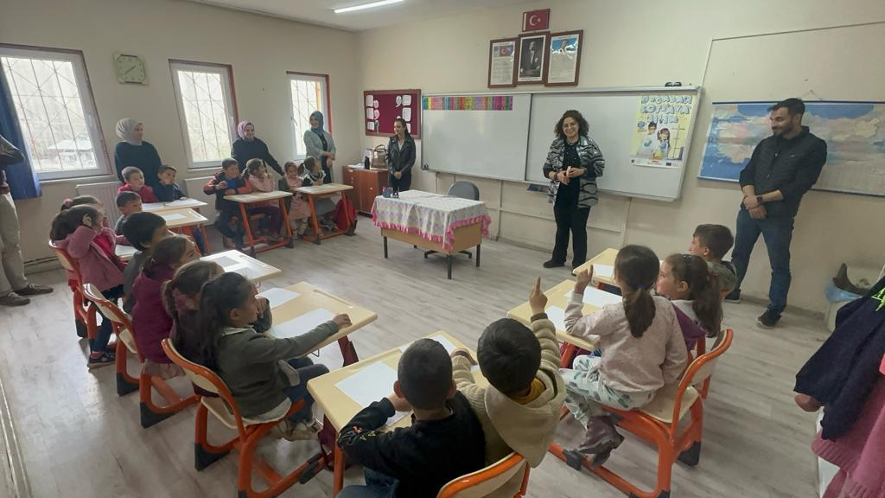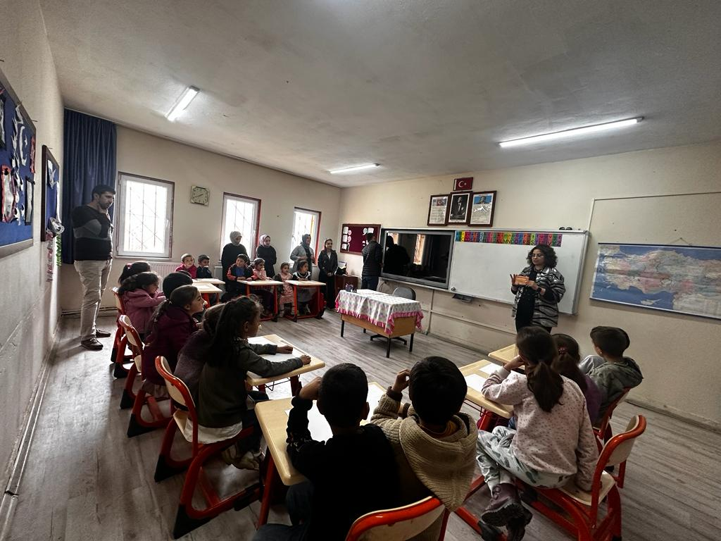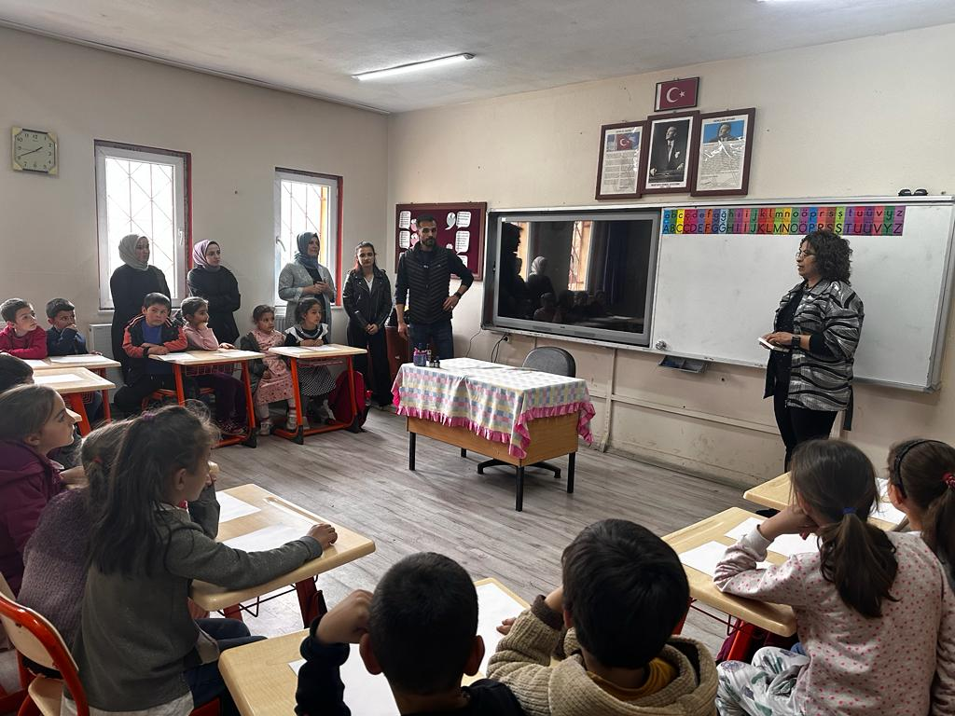

SONUÇLAR

Atatürk Üniversitesi Tortum Meslek Yüksekokulu Toplumsal Duyarlılık Merkezi Tarafından desteklene “Hayatımızda ki Giyilebilir Teknoloji” projesin özellikle çocuklar için önemli olan teknolojiyi doğru kullanma konusunda farkındalık oluşturma amacıyla yaptığımız eğitim ve workshop ile konuyu içselleştirerek önemi vurgulamıştır. Ayrıca proje esnasında çekilmiş olan görsellerle video oluşturulmuştur.
İlköğretim öğrencilerinin tasarımları okullarında görüp edindikleri bilgileri aileleri ve sosyal çevresiyle paylaşmaları, tasarımların sosyal medya hesaplarından yayımlanması sonucu projenin sağlayacağı farkındalığın daha geniş kitlelere ulaşması ve çarpan etkisinin büyük olması hedefi gerçekleştirilmiştir.
Atatürk Üniversitesi Tortum MYO öğrencileri, akademik personeli ve Erzincan Binali Yıldırım Üniversitesi akademik personel iş birliğiyle hazırlanan projede görsellerle oluşturulan afişler okulumuzun internet sitesinde, sosyal medya hesaplarında yer almıştır. Böylece projemizin teması sadece tek bir bölgede kalmayarak daha geniş kitlelere ulaşmıştır.
Projemizi destekleyerek öğrenci ve akademisyenler için çok önemli bir aktivite ortamı sağladığından dolayı Atatürk Üniversitesi Toplumsal Duyarlılık Projeleri Uygulama ve Merkezi’ne teşekkür ederiz.

